الفاصوليا البيضاء بصلصة الطماطم

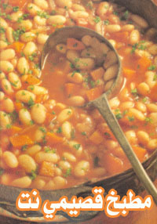

المقادير
1 كوب فاصوليا بيضاء
2/1 كجم لحم بتلو ,مكعبات ماجي أو كندوز
1 بصلة ,متوسطة مفرومة ناعم
1 ملعقة كبيرة زبد ,أو سمن
2-3 فصوص ثوم , مدقوق
1-2 ملعقة كبيرة معجون طماطم
4 حبات طماطم ,كبيرة ناضجة
ملح و فلفل

الطريقة

1. تغسل الفاصوليا و تنقع فى الماء لمدة ساعتين أو ثلاث على الأقل و يفضل ان تنقع طوال الليل.
2. يملأ اناء متوسط الحجم بالماء و تضاف اليه الفاصوليا. تترك لتغلى على نار متوسطة حتى تطرى تطرى (مدة الغليان تتوقف على مدة النقع) مع مراعاة أن تكون مغطاة بالماء طول الوقت .تصفى و تغسل جيدا تحت الماء الجارى.
3. يسخن السمن على نار متوسطة فى إناء متوسط. يضاف البصل و يقلب حتى يصفر. تضاف مكعبات اللحم و تقلب حتى تصبح بنية اللون . يضاف نصف كوب ماء ويترك اللحم لينضج لمدة ربع ساعة. يضاف الماء باستمرار حتى النضج.
4. فى نفس الوقت تعصر الطماطم مع ربع كوب ماء فى خلاط ثم تضاف الى الاناء. تضاف الفاصوليا ومعجون الطماطم و الثوم والملح والفلفل ونصف كوب ماء.
5. يغطى الاناء وتخفض النار وتترك لمدة 25-30 دقيقة أو حتى تنضج تماما .يضاف مزيد من الماء اذا لزم. تقدم مع الارز.

